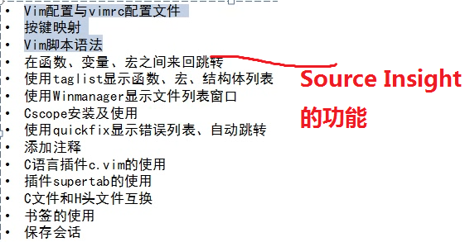
（一）vi/vim是什么？
Linux世界几乎所有的配置文件都是以纯文本形式存在的，而在所有的Linux发行版系统上都有vi编辑器，因此利用简单的文字编辑软件就能够轻松地修改系统的各种配置了，非常方便。vi就是一种功能强大的文本编辑器，而vim则是高级版的vi，不但可以用不同颜色显示文字内容，还能进行诸如shell脚本、C语言程序编辑等功能，可以作为程序编辑器。
（二）为什么要学习vi/vim？
首先所有的Linux发行版系统上都会默认内置vi编辑器，而不一定带有其他文本编辑器，非常通用；其次，很多软件的编辑接口都会默认调用vi；第三，vi具有程序编辑的能力；最后，vi程序简单，编辑速度相当快速。
（三）vi的三种模式及各个模式之间的转换关系
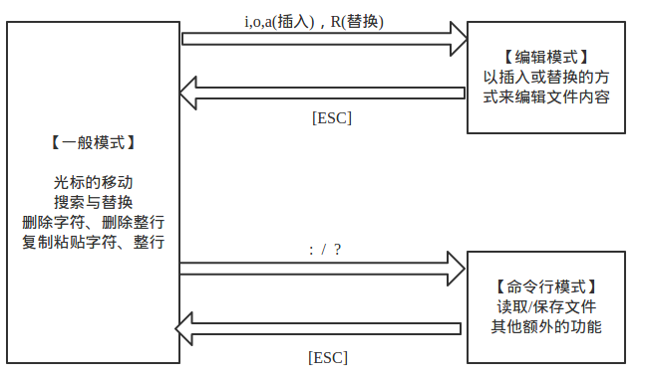
（四）一般模式常用操作
【h(或向左方向键)】 光标左移一个字符
【j(或向下方向键)】 光标下移一个字符
【k(或向上方向键)】 光标上移一个字符
【l(或向右方向键)】 光标右移一个字符
【[Ctrl] + f】 屏幕向下移动一页（相当于Page Down键）
【[Ctrl] + b】 屏幕向上移动一页（相当于Page Up键）
【[0]或[Home]】 光标移动到当前行的最前面
【[$]或[End]】 光标移动到当前行的末尾
【G】 光标移动到文件的最后一行（第一个字符处）
【nG】 n为数字（下同），移动到当前文件中第n行
【gg】 移动到文件的第一行，相当于"1G"
【n[Enter]】 光标向下移动n行
【/word】 在文件中查找内容为word的字符串（向下查找）
【?word】 在文件中查找内容为word的字符串（向上查找）
【[n]】 表示重复查找动作，即查找下一个
【[N]】 反向查找下一个
【:n1,n2s/word1/word2/g】 n1、n2为数字，在第n1行到第n2行之间查找word1字符串，并将其替换成word2
【:1,s/word1/word2/g】从第一行（第n行同理）到最后一行查找word1注册，并将其替换成word2【:1,s/word1/word2/g】从第一行（第n行同理）到最后一行查找word1注册，并将其替换成word2【:1,s/word1/word2/gc】 功能同上，只不过每次替换时都会让用户确认
【x,X】 x为向后删除一个字符，相当于[Delete]，X为向前删除一个字符，相当于[Backspace]
【dd】 删除光标所在的一整行
【ndd】 删除光标所在的向下n行
【yy】 复制光标所在的那一行
【nyy】 复制光标所在的向下n行
【p,P】 p为将已经复制的数据在光标下一行粘贴；P为将已经复制的数据在光标上一行粘贴
【u】 撤消上一个操作
【[Ctrl] + r】 多次撤消
【.】 这是小数点键，重复上一个操作
（五）一般模式切换到编辑模式的操作
1、进入插入模式（６个命令）
【i】 从目前光标所在处插入
【I】 从目前光标
【a】 从当前光标所在的下一个字符处开始插入
【A】 从光标所在行的最后一个字符处开始插入
【o】 英文小写字母o，在目前光标所在行的下一行处插入新的一行并开始插入
【O】 英文大写字母O，在目前光标所在行的上一行处插入新的一行并开始插入
2、进入替换模式（2个命令）
【r】 只会替换光标所在的那一个字符一次
【R】 会一直替换光标所在字符，直到按下[ESC]键为止
【[ESC]】 退出编辑模式回到一般模式
（六）一般模式切换到命令行模式
【:w】 保存文件
【:w!】 若文件为只读，强制保存文件
【:q】 离开vi
【:q!】 不保存强制离开vi
【:wq】 保存后离开
【:wq!】 强制保存后离开
【:! command】 暂时离开vi到命令行下执行一个命令后的显示结果
【:set nu】 显示行号
【:set nonu】 取消显示行号
【:w newfile】 另存为
【:set fileencoding】 查看当前文件编码格式
【:set fileencoding=utf-8】 设置当前文件编码格式为utf-8，也可以设置成其他编码格式
【:set fileformat】 查看当前文件的断行格式（dos\windows,unix或macintosh）
【:set fileformat=unix】 将当前文件的断行格式设置为unix格式
（七）文件恢复模式
【[O]pen Read-Only】 以只读方式打开文件
【[E]dit anyway】 用正常方式打开文件，不会载入暂存文件内容
【[R]ecover】 加载暂存文件内容
【[D]elete it】 用正常方式打开文件并删除暂存文件
【[Q]uit】 按下q就离开vi，不进行其他操作
【[A]bort】 与quit功能类似
（八）块选择（一般模式下用）
【v,V】 v:将光标经过的地方反白选择；V：将光标经过的行反白选择
【[Ctrl] + v】 块选择，可用长方形的方式选择文本
【y】 将反白的地方复制到剪贴板
【d】 将反白的内容删除
（九）多文件编辑
【vim file1 file2】 同时打开两个文件
【:n】 编辑下一个文件
【:N】 编辑上一个文件
【:files】 列出当前用vim打开的所有文件
（十）多窗口功能
【:sp [filename]】 打开一个新窗口，显示新文件，若只输入:sp，则两窗口显示同一个文件
【[Ctrl] + w + j】 光标移动到下方窗口
【[Ctrl] + w + k】 光标移动到上方窗口
【[Ctrl] + w + q】 离开当前窗口
（十一）vim配置文件
vim的配置文件为/etc/vimrc，但一般不建议直接修改这个文件，而是在用户根目录下创建一个新的隐藏文件：
vim ~/.vimrc
然后编辑这个文件，常用的配置如下：
bash
"双引号后面的内容为注释
set nu "显示行号
set hlsearch "查找的字符串反白显示
set backspace=2 "可随时用退格键进行删除
set autoindent "自动缩排
set ruler "在最下方一行显示状态
set showmode "在左下角显示模式
set bg=dark "显示不同的底色，还可以为light
syntax on "语法检验，颜色显示
（十二）Dos与Linux的断行字符（文件转化）
dos2unix [-kn] file [newfile]
unix2dos [-kn] file [newfile]
-k:保留该文件原本的mtime时间格式
-n:保留原本旧文件，将转换后的内容输出到新文件
（十三）语系编码转化
iconv --list 列出iconv支持的语系编码
iconv -f 原本编码 -t 新编码 filename [-o new file]
-f:from,后接原本的编码格式
-t:to,后接新编码格式
-o file:可选参数，建立新文件

vi编辑器是所有Unix及Linux系统下标准的编辑器，他就相当于windows系统中的记事本一样，它的强大不逊色于任何最新的文本编辑器。他是我们使用Linux系统不能缺少的工具。由于对Unix及linux系统的任何版本，vi编辑器是完全相同的，学会它后，您将在Linux的世界里畅行无阻。
vim 具有程序编辑的能力，可以以字体颜色辨别语法的正确性，方便程序设计；
vim可以当作vi的升级版本，他可以用多种颜色的方式来显示一些特殊的信息。
vim会依据文件扩展名或者是文件内的开头信息， 判断该文件的内容而自动的执行该程序的语法判断式，再以颜色来显示程序代码与一般信息。
vim里面加入了很多额外的功能，例如支持正则表达式的搜索、多文件编辑、块复制等等。 这对于我们在Linux上进行一些配置文件的修改工作时是很棒的功能。
1.vi/vim是什么?
①vi是Visual Interface的缩写，即 可视化接口
②vim是vi iMprove的缩写，即 vi的增强版（具有语法着色功能）
2.vim模式有哪些？如何切换？
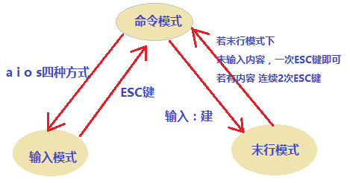
①三种模式
命令模式（默认)：刚进入vim的时候，默认就是 命令模式，可以复制行，删除行等。
输入模式：可以输入内容。
末行模式：在最下边，除编辑模式，可以输入诸多管理员命令
②模式转换
命令模式→输入模式：
i：在当前光标所在字符的前面，转为输入模式
I：在当前光标所在行的行首转换为输入模式
a：在当前光标所在字符的后面，转为输入模式
A：在光标所在行的行尾，转换为输入模式
o：在当前光标所在行的下方，新建一行，并转为输入模式
O：在当前光标所在行的上方，新建一行，并转为输入模式
s：删除光标所在字符
r：替换光标处字符
输入模式→命令模式
ESC键
命令模式→末行模式
输入：即可 转为末行模式
末行模式-操作
末行模式→命令模式
ESC键
3.使用vim如何打开文件？
① vim /path/to/somefile ：vim后跟文件路径及文件名 ，如果文件存在，则打开编辑文件窗口，如果文件不存在，则创建文件
[root@libaoliang ~]# vim /etc/inittab
② vim + # ：打开文件，并定位到第#行，#代表数字
[root@libaoliang ~]# vim +3 /etc/inittab
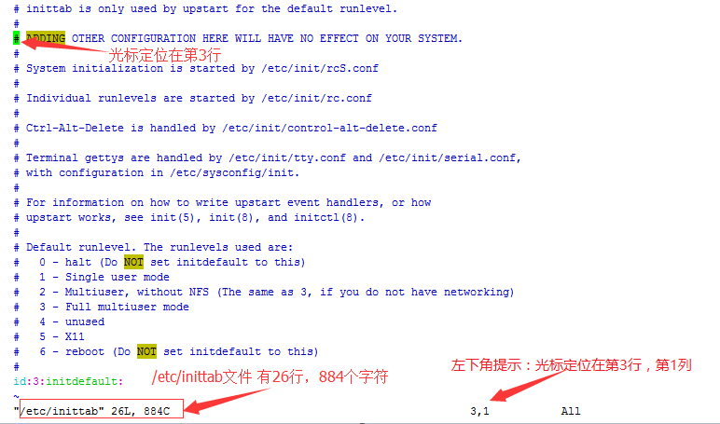
③ vim + ：打开文件，定位到最后一行
[root@libaoliang ~]# vim + /etc/inittab
④ vim +/PATTERN：打开文件，定位到第一次被PATTERN匹配到的行的行首
[root@libaoliang ~]# vim +/start /etc/inittab
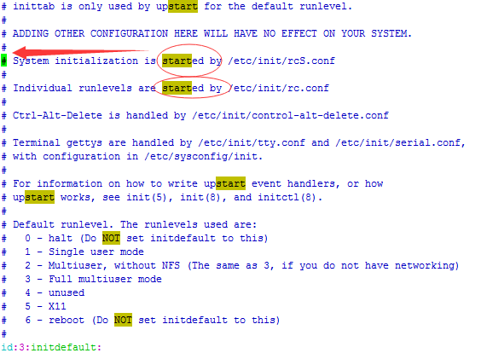
4.关闭文件
末行模式下：
w：保存
q：退出
wq 或 x：保存退出，wq 和 x 都是保存退出
q！：强制退出
w！：强制保存，管理员才有权限
命令模式下：
ZZ：保存并退出
5.移动光标
命令模式下：
①逐字符移动
h：向左
l：向右
j：向下
k：向上
#h：移动#个字符
②以单词为单位移动
w：移到下一个单词的词首
e：跳至当前或下一个单词的词尾
b：跳至当前或上一个单词的词首
#w：表示移动#个单词
③行内跳转
0：绝对行首
^：行首第一个非空白字符
$：绝对行尾
④行间跳转
#G：跳转到第#行
G：最后一行
末行模式下：
①行间跳转
直接输入行号 回车即可
6.翻屏：
命令模式下
Ctrl+f：向下翻一屏
Ctrl+b：向上翻一屏

Ctrl+d：向下翻半屏
Ctrl+u：向上翻半屏
7.删除
命令模式下
①删除单个字符：
x：删除光标所在处单个字符
#x：删除光标所在处及向后共#个字符
②删除命令：d
d命令跟 跳转命令组合使用 如：dw 表示删除光标所在位置到下一个单词词首所有字符
#dw，#de，#db ：#dw表示 删除当前光标所在处及向后第#个单词词首所有字符
dd：删除当前光标所在行
#dd：删除包含当前光标所在行内的#行
末行模式下：
位置符号
末行模式下，删除命令d可以跟以上 位置符号 相结合使用
StartADD，EndADDd：删除StartADD到EndADDd位置的所有行，例如：10，15d：删除10到15行所有内容
.d：删除光标所在行，同dd
8.粘贴命令： p
p(小写p)：如果删除的或复制的为整行内容，则粘贴到光标所在行的下方，如果复制或删除的内容为非整行，则粘贴至光标所在字符的后面
P(大写P)：如果删除的或复制的为整行内容，则粘贴到光标所在行的上方，如果复制或删除的内容为非整行，则粘贴至光标所在字符的前面
9.复制命令：y
用法同d命令
命令模式
yy：复制当前行
yw （y#w,ye,y#e,yb,y#b）：复制光标当前位置到下个单词词首内容.#代表数字
y#G：复制当前位置当#行处的所有内容
末行模式
StartADD，EndADDy：复制StartADD到EndADDd位置的所有行，例如：10，15d：复制10到15行所有内容
+3y：复制当前位置向下3行
10.修改c：先删除内容，在转换为输入模式
c：用法同d
11.替换：r
r：单字符替换，会替换光标选中字符
R：替换模式，可以做字符替换。
12.撤销编辑操作：u（undo）
u：撤销前一次编辑操作
#u：直接撤销#次操作
Ctrl+r：撤销最近一次撤销操作
13.重复前一次编辑操作.
.：比如 上一次dd删除了一行，现在输入.就可以重复dd删除行的操作

14.可视化模式：
命令模式：
v：按字符选取,键盘控制光标 划过 的区域被选取
V：按矩形选取，键盘控制光标划过的行被选取
15.查找：

末行模式：
/PATTERN：从当前位置向后查找
？PATTERN：从当前位置向前查找
n：向下查找
N：向上查找
16.查找并替换
在末行模式下使用s命令
ADDR1,ADDR2s/PATTERN/String/gi
ADDR1,ADDR2 表示地址；比如1，$表示全文 （%也表示全文）
g：表示全局替换
i：表示忽略大小写
17.vim打开多个文件
vim FILE1 FILE2 FILE3
末行模式下
:next 切换到下一个文件
:prev 切换到上一个文件
:last 切换到最后一个文件
:first 切换到第一个文件
退出多个文件
qa：全部退出
18.分屏显示一个文件
vim打开文件后
Ctrl+w,s：水平拆分窗口
Ctrl+w,v：垂直拆分窗口
在窗口间切换光标
Ctrl+w，ARROW
比如 Ctrl+w,→：（使用箭头方向键）光标切换到右边的窗口
比如 Ctrl+w，h(左)， j(下)， k(上)， l(右) 也可以切换窗口
在末行模式下
：qa退出所有窗口
19.分窗口编辑多个文件
vim -o：水平分割显示
vim -O：垂直分割显示
例如：vim -o /etc/rc.sysinit /etc/inittab ：水平分割显示/etc/rc.sysinit和/etc/inittab 这2个文件
20.将当前文件中部分内容保存为另外一个文件
末行模式下
w：表示保存当前文件
w /path/to/somewhere：将当前文件另存为到路径指定的地方
ADDR1,ADDR2w /path/to/somewhere：将ADDR1到ADDR2指定的地址文本 另存为到路径指定的地方
21.将另一个文件的内容填充在当前文件中(r表示读)
末行模式下
r： /path/to/somefile
例如：vim /etc/rc.sysinit 打开文件后，末行模式 输入 :r /etc/inittab ：会将 inittab文件的所有内容附加到rc.sysinit文件光标所在的位置
22.跟shell交互（vim 末行模式执行shell）
末行模式
! command即可
例如： ! ls /etc/：会列出/ect目录下所有文件及目录 按enter后回到vim编辑状态
23.高级话题
在末行模式下
①显示或取消行号
set nu（set number）：显示行号
set nonu：取消显示行号
②显示忽略或区分字符大小写
set ic （set ignorecase）：忽略大小写
set noignorecase：区分大小写
③设定自动缩进
set ai（set autoindent）：自动缩进
set noai：取消自动缩进
④查找到的文本高亮或取消高亮显示
set hlsearch：高亮显示搜索到的文本
set nohlsearch：取消高亮显示搜索到的文本
⑤语法高亮
syntax on：打开语法高亮显示
syntax off：关闭语法高亮显示
24.vim配置文件
全局vim配置文件：/etc/vimrc
个人vim配置文件：~/.vimrc
[root@libaoliang ~]# echo "set nu" >> /root/.vimrc # root用户用vim打开文件时，显示行号。

